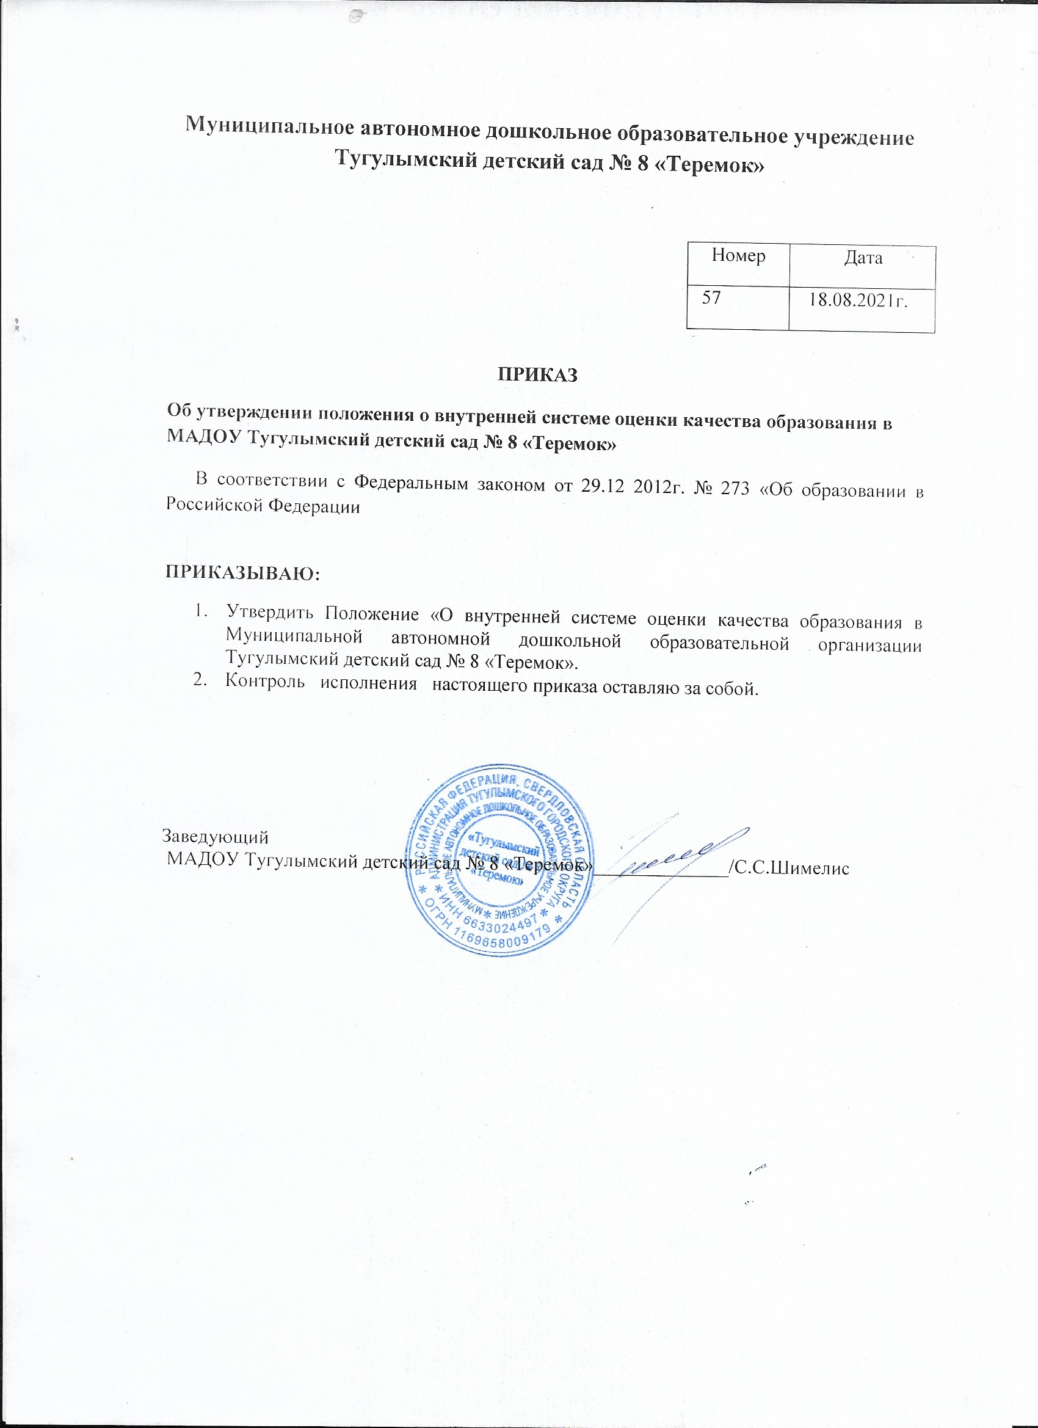

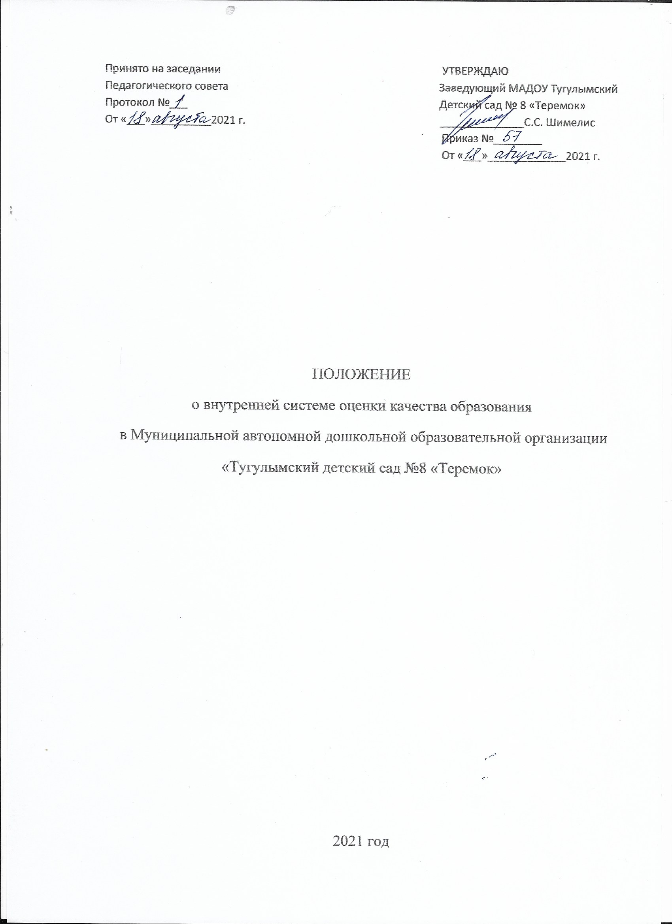

Принято на заседании УТВЕРЖДАЮ
Педагогического совета Заведующий МАДОУ Тугулымский
Протокол №___ Детский сад № 8 «Теремок»
От «___»__________2021 г. ______________С.С. Шимелис
Приказ №________
От «___»_____________2021 г.

ПОЛОЖЕНИЕ
о внутренней системе оценки качества образования
в Муниципальной автономной дошкольной образовательной организации
«Тугулымский детский сад №8 «Теремок»

2021 год
- Общие положения

1.1. Настоящее Положение о системе внутреннего мониторинга качества образования (далее – Положение) разработано для Муниципального автономного дошкольного образовательного учреждения «Тугулымский детский сад №8 «Теремок».
1.2. Положение представляет собой локальный акт, разработанный в соответствии с действующими правовыми и нормативными документами системы образования:
- Закон «Об образовании в Российской Федерации» № 273 ФЗ от 29.12.2012,
- Федеральный государственный образовательный стандарт дошкольного образования» Приказ Минобрнауки России от 17.10.2013 N 1155;
- Приказ Минобрнауки России от 30.08.2013 N 1014 "Об утверждении Порядка организации и осуществления образовательной деятельности по основным общеобразовательным программам - образовательным программам дошкольного образования" (Зарегистрировано в Минюсте России 26.09.2013 N 30038)
- постановление Главного государственного санитарного врача Российской Федерации от 28.09.2020 г. № 28 «Об утверждении СП 2.4.3648-20 «Санитарно-эпидемиологические требования к организации воспитания и обучения, отдыха и оздоровления детей и молодежи»
- Устав дошкольного образовательного учреждения и др.
1.3. В настоящем Положении используются следующие термины:
Качество образования – комплексная характеристика образования, выражающая степень его соответствия федеральным государственным образовательным стандартам (образовательным стандартам) и потребностям заказчика, в том числе степень достижения обучающимися планируемых результатов освоения основной образовательной программы (далее – ООП) дошкольного образовательного учреждения (далее – ДОУ).
Качество условий – выполнение санитарно-гигиенических норм организации образовательного процесса; организация питания в дошкольном учреждении; реализация мер по обеспечению безопасности воспитанников в организации образовательного процесса.
Государственный образовательный стандарт дошкольного образования представляет собой совокупность обязательных требований к дошкольному образованию. Государственный образовательный стандарт дошкольного образования является ориентиром для независимой оценки качества дошкольного образования.
Критерий – признак, на основании которого производится оценка, классификация оцениваемого объекта.
Мониторинг в системе образования – комплексное аналитическое отслеживание процессов, определяющих количественно – качественные изменения качества образования, результатом которого является установление степени соответствия измеряемых образовательных результатов, условий их достижения и обеспечение общепризнанной, зафиксированной в нормативных документах и локальных актах системе государственно-общественных требований к качеству образования, а также личностным ожиданиям участников образовательного процесса.
Измерение – метод регистрации состояния качества образования, а также оценка уровня образовательных достижений, которые имеют стандартизированную форму и содержание которых соответствует реализуемым образовательным программам.
1.4. Настоящее положение определяет цели, задачи, принципы внутренней системы оценки качества образования в дошкольном учреждении (далее – система оценки качества образования или СОКО), ее организационную и функциональную структуру, реализацию (содержание процедур контроля и экспертной оценки качества образования), регламентирует порядок ее проведения.
1.5.Внутренняя система оценки качества образовательной деятельности (далее ВСОКО) – основной источник информации для получения оценки и анализа качества осуществления образовательной деятельности в соответствии с законодательством РФ в области образования и создания условий для реализации Основной образовательной программы ДОУ, на основе которого принимаются управленческие решения или проводится корректировка принятых ранее решений.
1.6. Под ВСОКО понимается проведение контроля, проверок, наблюдений, обследований, изучение последствий, принятых управленческих решений в ДОУ руководителем, его заместителями, другими работниками ДОУ в рамках полномочий, определенных должностными инструкциями, или приказом заведующего.
1.7. Положение распространяется на всех сотрудников ДОУ, осуществляющих профессиональную деятельность в соответствии с трудовыми договорами, в том числе на сотрудников, работающих по совместительству.
1.8. Предметом внутренней системы оценки качества образования являются 4 группы параметров:
1.8.1. Параметры, характеризующие качество процессов, обеспечивающих образовательную деятельность.
1.8.2. Параметры, характеризующие качество условий, обеспечивающих образовательную деятельность.
1.8.3. Параметры, характеризующие результатов образовательной деятельности.
1.8.4. Удовлетворенность участников образовательного процесса.
1.9. В качестве источников данных для оценки качества образования используются:
- образовательная статистика;
- мониторинговые исследования;
- социологические опросы;
- отчеты педагогов и воспитателей дошкольного учреждения;
- наблюдение;
- посещение НОД, мероприятий, организуемых педагогами дошкольного учреждения.
  - Срок данного Положения не ограничен. Положение действует до принятия нового.

- Основные цели, задачи, функции и принципы внутренней системы оценки качества образования

2.1.Целью системы оценки качества образования является систематическое отслеживание и анализ состояния системы образования ДОУ для принятия обоснованных и своевременных управленческих решений, направленных на повышение качества образовательного процесса и образовательного результата.
2.2.Задачи:
2.2.1. Сбор обработка и анализ информации по различным аспектам образовательного процесса.
2.2.2. Отслеживание динамики качества образовательных услуг, оказываемых образовательным учреждением.
2.2.3. Изучение состояния развития и эффективности деятельности дошкольного учреждения принятие решений, прогнозирование развития.
2.2.4. Формулирование основных стратегических направлений развития образовательного процесса на основе анализа полученных данных.
2.2.5. Расширение общественного участия в управлении образованием в дошкольном учреждении.
2.2.6. Получить объективную информацию о функционировании и развитии дошкольного образования в учреждении, тенденциях его изменения и причинах, оказывающих влияние на динамику качества образования.

2.3.Основными принципами системы оценки качества образования ДОУ являются:
- принцип объективности, достоверности, полноты и системности информации о качестве образования;
- принцип открытости, прозрачности процедур оценки качества образования; преемственности в образовательной политике, интеграции в общероссийскую систему оценки качества образования;
- принцип доступности информации о состоянии и качестве образования для различных групп потребителей;
- принцип рефлексивности, реализуемый через включение педагогов в критериальный самоанализ и самооценку своей деятельности с опорой на объективные критерии и показатели; повышения потенциала внутренней оценки, самооценки, самоанализа каждого педагога;
- принцип оптимальности использования источников первичных данных для определения показателей качества и эффективности образования (с учетом возможности их многократного использования);
- принцип инструментальности и технологичности используемых показателей (с учетом существующих возможностей сбора данных, методик измерений, анализа и интерпретации данных, подготовленности потребителей к их восприятию);
- принцип взаимного дополнения оценочных процедур, установление между ними взаимосвязей и взаимозависимостей;
- принцип соблюдения морально-этических норм при проведении процедур оценки качества образования в дошкольном учреждении.

  - Организационная и функциональная структура системы оценки качества образования

3.1. Организационная структура ДОУ, занимающаяся оценкой качества образования и интерпретацией полученных результатов, включает в себя: администрацию дошкольного учреждения, педагогический совет, временные структуры (педагогический консилиум, творческие группы педагогов, комиссии и др.).
Администрация ДОУ:
- формирует блок локальных актов, регулирующих функционирование ВСОКО дошкольного учреждения и приложений к ним, утверждает их приказом заведующего дошкольного учреждения и контролирует их исполнение;
- разрабатывает мероприятия и готовит предложения, направленные на совершенствование системы оценки качества образования в дошкольном учреждении, участвует в этих мероприятиях;
- обеспечивает на основе образовательной программы проведение в дошкольном учреждении контрольно-оценочных процедур, мониторинговых, социологических и статистических исследований по вопросам качества образования;
- организует систему мониторинга качества образования в дошкольном учреждении, осуществляет сбор, обработку, хранение и представление информации о состоянии и динамике развития; анализирует результаты оценки качества образования на уровне дошкольного учреждения;
- организует изучение информационных запросов, основных пользователей системы оценки качества образования;
- обеспечивает условия для подготовки педагогов дошкольного учреждения и общественных экспертов к осуществлению контрольно-оценочных процедур;
- обеспечивает предоставление информации о качестве образования на различные уровни системы оценки качества образования; формирует информационно – аналитические материалы по результатам оценки качества образования (анализ работы дошкольного учреждения за учебный год, самообследование деятельности образовательного учреждения, публичный доклад заведующего);
- принимает управленческие решения по развитию качества образования на основе анализа результатов, полученных в процессе реализации СОКО;
Экспертная (рабочая) группа:
- участвует в разработке методики оценки качества образования; участвует в разработке системы показателей, характеризующих состояние и динамику развития дошкольного учреждения;
- участвует в разработке критериев, оценки результативности профессиональной деятельности педагогов дошкольного учреждения;
- организует систему мониторинга качества образования в дошкольном учреждении, осуществляет сбор, обработку. Хранение и предоставление информации о состоянии и динамике развития; анализирует результаты оценки качества образования на уровне учреждения;
- проводит оценку деятельности организации, содержания и результатов мониторинга уровня развития воспитанников и формируют предложения по их совершенствованию;
- готовит предложения для администрации по выработке управленческих решений по результатам оценки качества образования на уровне дошкольного учреждения.

Совет педагогических работников дошкольного учреждения:
- принимает участие в формировании информационных запросов основных пользователей системы оценки качества образования дошкольного учреждения;
- принимает участие в экспертизе качества образовательных результатов, условий организации воспитательно-образовательного процесса в дошкольном учреждении;
- содействует определению стратегических направлений развития системы образования дошкольного учреждения;
- содействует организации работы по повышению квалификации педагогических работников, развитию их творческих инициатив;
- принимает участие в обсуждении системы показателей, характеризующих состояние и динамику развития системы образования в дошкольном учреждении;
- заслушивает информацию и отчеты педагогических работников, доклады представителей организаций и учреждений, взаимодействующих с дошкольным учреждением по вопросам образования и воспитания обучающихся, в том числе сообщения о проверке соблюдения санитарно-гигиенического режима в дошкольном учреждении, об охране труда, здоровья и жизни воспитанников и другие вопросы образовательной деятельности дошкольного учреждения.
  - Реализация внутреннего мониторинга качества образования

4.1.Организационной основой внутренней системы оценки качества образования выступает годовой план-график (приложение №1), где определяется форма, направление, сроки и порядок проведения процедуры внутреннего мониторинга, ответственные лица. План рассматривается на заседании Педагогического совета, утверждается руководителем, и является обязательным к исполнению всеми работниками учреждения.
4.2. Мероприятия по реализации целей и задач ВСОКО планируются и осуществляются на основе проблемного анализа образовательного процесса дошкольного учреждения, определения методологии, технологии и инструментария оценки качества образования.
4.3. Предметом внутренней системы оценки качества образования являются 4 группы параметров:
      - 1 группа - качество процессов, обеспечивающих образовательную деятельность (приложение №2):
- соответствие разработанной и реализуемой образовательным учреждением ООПДО требованиям действующих нормативных правовых документов
- результаты проведения организованной образовательной деятельности.
- 2 группа – качество условий обеспечивающих образовательную деятельность:(приложение №3):
- Кадровые условия
- Материально-техническое обеспечение
- Учебно-методические условия
- Медико-социальные условия
- Информационно-методические условия
- Психолого-педагогические условия
- 3 группа – качество результатов образовательной деятельности (приложение №4):
- Результаты освоения воспитанниками ООПДО (выполнение образовательной программы)
- Здоровье воспитанников
- Участие воспитанников в конкурсах, соревнования на уровне района, округа.
- 4 группа – удовлетворенность участников образовательного процесса (приложение №5):
- Удовлетворенность педагогов организацией образовательного процесса
- Удовлетворенность родителей (законных представителей) качеством образования
4.4. К методам проведения оценки относятся:
- наблюдение;
- тестирование;
- анкетирование;
- беседа;
- сбор и анализ полученной информации.
4.5. Формы проведения мониторинга:
Тематический, оперативный, фронтальный контроль, визуальный осмотр, наблюдение, анализ выполнения образовательной программы и др.
4.6. Требования к собираемой информации:
- полнота;
- конкретность;
- объективность;
- своевременность.
4.7. Формой отчета мониторинга является:
- аналитическая справка;
- заключение;
- представление.
4.8. По результатам мониторинга заведующий ДОУ издает приказ, в котором указываются:
- результаты мониторинга;
- управленческое решение по его результатам;
- назначаются ответственные лица по его исполнению решения;
- указываются сроки устранения недостатков;
- проведения контроля устранения недостатков;
- поощрение работников по результатам мониторинга.
4.9. По итогам мониторинговых исследований проводятся заседания Педагогического совета ДОУ, производственные собрания, административные и педагогические совещания.
4.10. Периодичность. Конкретные формы, методы. Формы отчетной документации ВСОКО прописаны в утвержденном плане-графике ВСОКО (приложение №1).
4.11. По окончании учебного года, на основании аналитических справок по итогам мониторинга, определяется эффективность проведенной работе, сопоставление с нормативными показателями, определяются проблемы, пути их решения и приоритетные задачи ДОУ для реализации в новом учебном году.

5. Общественное участие в оценке и контроле качества образования
5.1. Придание гласности и открытости результатам оценки качества образования осуществляется путем предоставления информации:
- основным потребителям результатов системы оценки качества образования;
- средствам массовой информации через публичный доклад заведующего ДОУ;
- размещение аналитических материалов, результатов оценки качества образования на официальном сайте ДОУ.

6. Ответственность

6.1. Проверяющий, занимающийся контрольной деятельностью в ДОУ, несет ответственность за достоверность излагаемых фактов, представляемых в справках по итогам контроля.
6.2. Заведующий ДОУ несет ответственность за предоставление информации самоанализа, оценки качества образования Учредителю и размещение на сайте ДОУ.

=== Подписано Простой Электронной Подписью === Дата: 05.24.2021 13:59:01 === Уникальный код: 232456-60259 === ФИО: Любовь Габер === Должность: воспитатель ===

=== Подписано Простой Электронной Подписью === Дата: 06.11.2024 13:18:15 === Уникальный код: 344482-21504 === ФИО: Любовь Габер === Должность: воспитатель ===

Закон РФ «Об образовании», ст. 95.

